第11屆台北雙年展即將圓滿閉幕，館方正式公布第12屆策展人
Taipei Biennial celebrates another successful edition and announces curators for 12th edition

媒體圖說Image Description
台北雙年展作品圖檔To download hi-res images: https://reurl.cc/Do27E

- 2018 台北雙年展「後自然：美術館作為一個生態系統」主視覺。臺北市立美術館提供。  Taipei Biennial 2018, Post-Nature—A Museum as an Ecosystem © Taipei Fine Arts Museum | 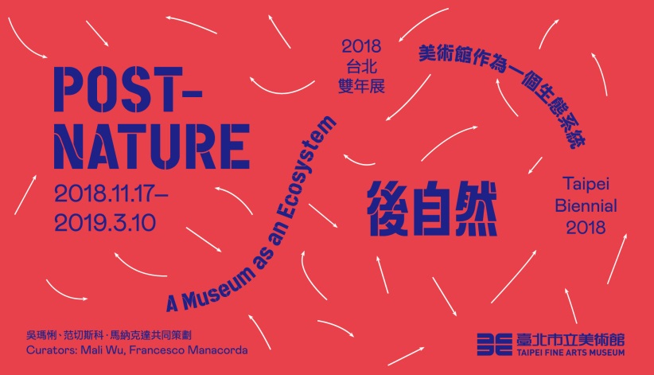
- 2018台北雙年展「從雜草到一鍋茶」工作坊，帶領人：林芝宇。臺北市立美術館提供。  Taipei Biennial 2018, ‘From Weeds to a Pot of Tea’ Workshop, led by Zo LIN © Taipei Fine Arts Museum | 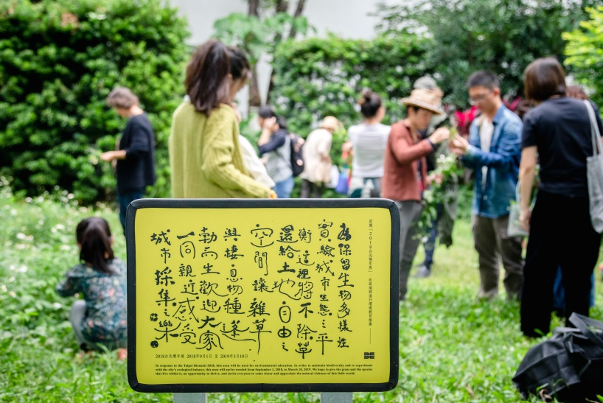
- 張懷文，《北美雲》，2018，鋼構、膜構造、氣象站、水霧系統、LED照明，400 x 120 x 600 公分。臺北市立美術館提供。  Huai-Wen CHANG, Museum in the Clouds, 2018,  steel, membrane, weather station, water fog system, LED, 400 x 120 x 600 cm © Taipei Fine Arts Museum | 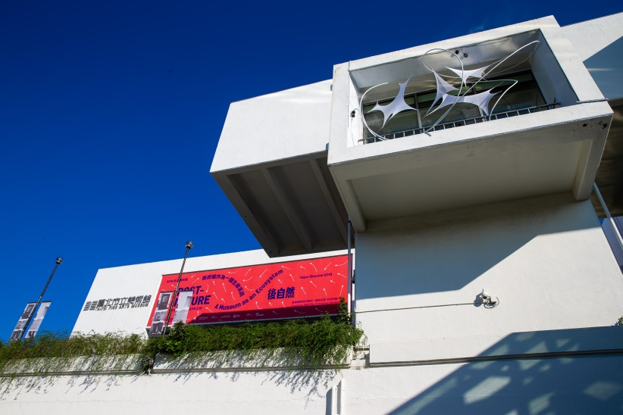
- 2018台北雙年展策展人吳瑪悧（左）、范切斯科．馬納克達（右）合影。臺北市立美術館提供。  2018 Taipei Biennial Curators, Mali Wu (L) and Francesco Manacorda (R) © Taipei Fine Arts Museum | 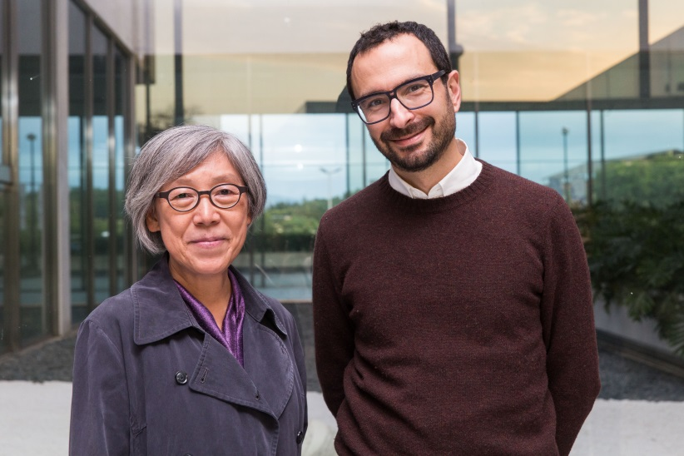
- 2020台北雙年展策展人布魯諾．拉圖（Bruno Latour）。影像為策展人所有，臺北市立美術館提供。  2020 Taipei Biennial Curator, Bruno Latour © the Curator and Taipei Fine Arts Museum | 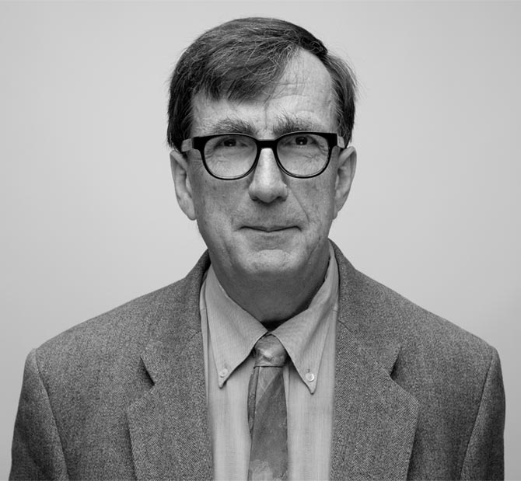
- 2020台北雙年展策展人馬汀．圭納德林（Martin Guinard-Terrin）。影像為策展人所有，臺北市立美術館提供。

2020 Taipei Biennial Curator, Martin Guinard-Terrin © the Curator and Taipei Fine Arts Museum

